# 系统环境

1. 系统Windows10；
2. Python3.6;

# **Scrapyd安装**

1. pip install scrapyd

注：安装完成后，在你当前的python环境根目录C:\Program Files\Python35\Scripts下，有一个scrapyd.exe；

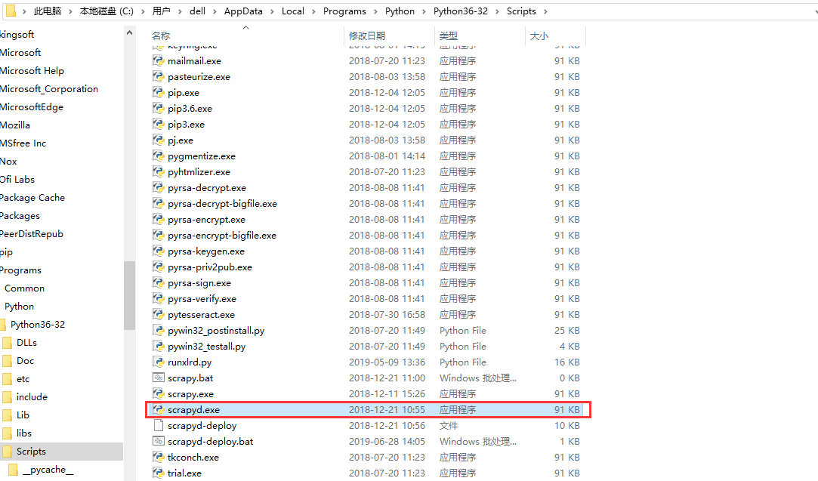

1. 执行scrapyd

进入C:\Users\dell\AppData\Local\Programs\Python\Python36-32\Scripts目录，cmd执行scrapyd命令（后面介绍修改访问地址）；

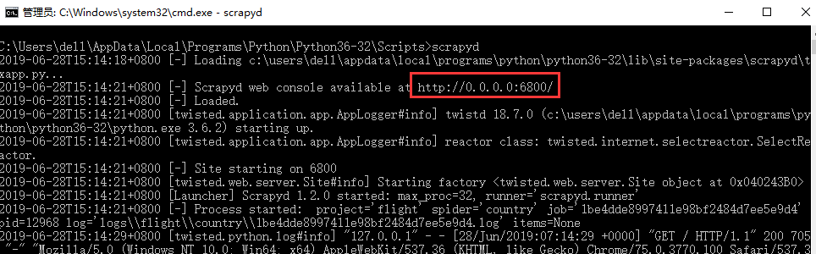

1. 访问scrapyd服务地址

scrapyd就运行起来了，访问127.0.0.1:6800即可看到可视化界面；

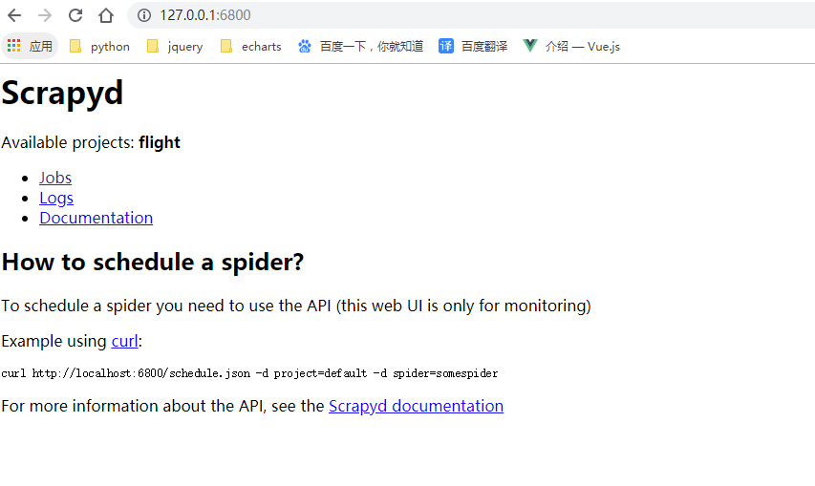

1. 安装scrapy-client

pip install scrapyd-client

# **部署scrapy项目**

1. 修改scrapy.cfg文件配置

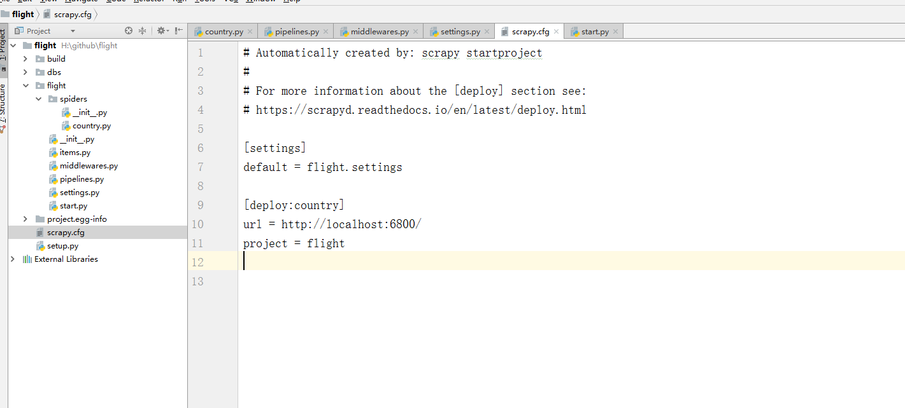

把原先注释掉的url那一行取消注释，这个就是我们要部署到目标服务器的地址；然后，把[deploy]这里改为[deploy:country]

1. 修改scrapyd-deploy

这个命令在windows下是运行不了的，（在mac和linux下都是可以的）因为在我们安装的根目录C:\Program Files\Python35\Scripts中可以查看这个文件是没有后缀名的：

解决方法：在同目录下，新建文件scrapyd-deploy.bat

@echo off

"C:\Program Files\Python35\python.exe" "C:\Program Files\Python35\Scripts\scrapyd-deploy" %1 %2 %3 %4 %5 %6 %7 %8 %9



# **启动scrapyd**

1. 进入到我们爬虫的根目录，运行scrapyd-deploy:

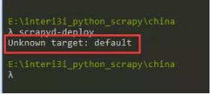

1. 运行：scrapyd-deploy demo -p country

这里显示我们部署成功，可以查看执行启动scrapyd服务端的当先目录下有两个文件夹：

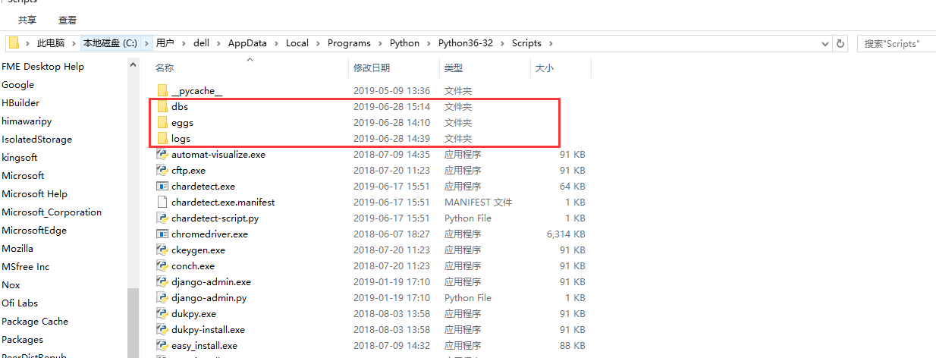

到这一步，只是把爬虫项目上传到服务端，并没有启动，  
接下来看看如何启动：  
先运行命令查看服务端状态：curl <http://localhost:6800/daemonstatus.json>

返回的信息告诉我们：都为0  
再执行启动命令：  
curl http://localhost:6800/schedule.json -d project=flight -d spider=country

# **Curl的安装**

下载地址：<http://curl.haxx.se/download.html>

找到windows 64位下载地址，解压以后 进入src目录下找到cur.exe，将curl.exe复制到c:/windons/System32目录下

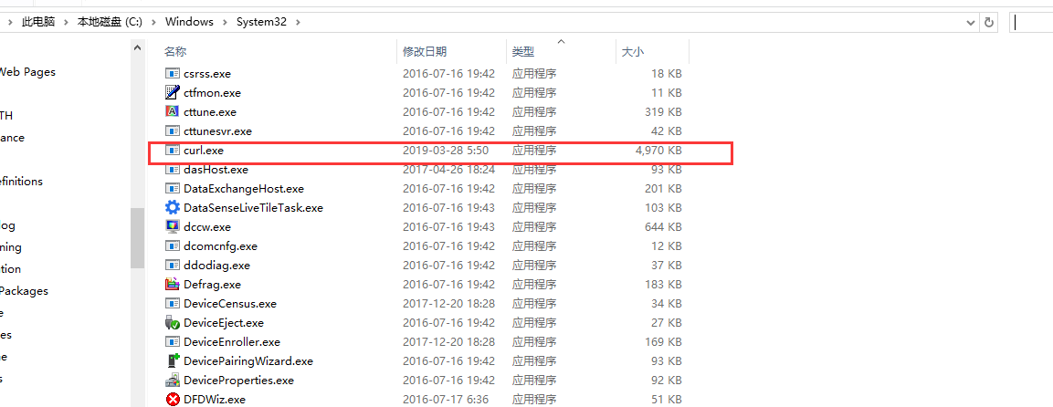

参考链接：<https://www.jianshu.com/p/ddd28f8b47fb>